**Fișă de evaluare**

1. Construiți în Excel un registru cu denumirea examen.xlsx.
2. In prima foaie realizati tabelul:

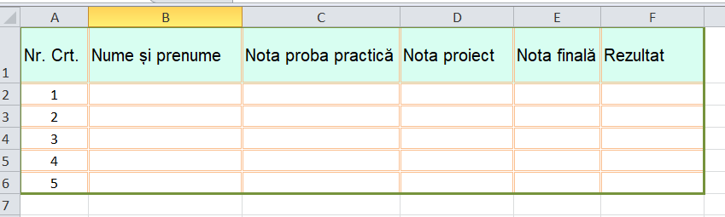

1. Aplicați formatările celulelor din imagine. Stabiliți înălțimea liniei 1 la 40 de puncte.
2. În antet introduceți numele vostru in stânga iar în subsol introduceți data calendaristică și numărul paginii.
3. Introduceți date in tabel în domeniul A2:D6.
4. Completați coloanele Nota finală si rezultat cu formule:

* Nota finală este media dintre nota de la proba practică si proba de proiect.
* Rezultatul este admis/respins; se consideră admis un candidat care a obținut o notă finală >= 7.

1. Realizați o formatare condițională prin care să aplicați celulelor din coloana Rezultat care conțin textul admis un fundal galben iar celorlalte celule un fundal verde deschis.
2. Sortați datele din tabel descrescător după nota finală. Copiați tabelul în foaia a doua și filtrați-l pentru a se afișa elevii respinți.
3. In celula A10 din prima foaie introduceți o formulă prin care să determinați numărul elevilor care au fost admiși.
4. In celula A11 introduceți o formulă prin care să calculați media aritmetică a notelor finale ale elevilor care au fost respinși.

Barem de evaluare: Oficiu – 1p, Ex 2, 3 4, 5.â, 6, 7, 8, 9, 10 – 1p fiecare